作者：端木赐  
链接：https://www.zhihu.com/question/56957544/answer/151420196  
来源：知乎  
著作权归作者所有，转载请联系作者获得授权。

2017.7.13更新：增加了概念类话题作文的写作框架和示例

-------------------------------------------------------------------------------------------------------------

见者有缘。我不想贬低别人答案抬高自己。我只给你一种真正能操作的方法，我把他叫申论十步分析法。**这个十步分析法的方法可以破解所有现象类话题的申论作文题，以及一部分概念类的申论作文题。**这两部分作文题，占到了申论作文总题目出现概率的八成。我教你十步分析法是破剑式，已足够你作文写作能力抬升一大步。剩下的两成题目，牵扯到更高层次的应用，等你掌握了十步法再找我学不迟，毕竟饭要一口一口吃。

------------------------------------------------------------------------------------------------------------

**一、现象类话题和策论32133框架**

什么是现象类申论作文题，简单理解就是材料中给出了**一种普遍存在的社会现象或者问题**。一般而言，**这种社会现象必然是充满争议、矛盾的，这种现象的解决，现在面临困难。**唯其如此，才方便出题人考察你的**辩证思维能力，通过作文考察你对该现象的看法观点**。这也是出题人的本意之一。

如果你觉得上面这段话太抽象，下面我来举例子：

1、2014广州申论材料中提到：农民在城镇化过程中出现的农民工问题、城中村问题。题目：围绕“农民工、城中村、城镇化”为主题写文章。其实质就是**考察你对农民城镇化过程中出现的农民工现象、城中村现象的看法**。

2、2015广州申论题材料中提到：城市设施建设频频遇到诸多困难。题目：围绕当前一些地方政府在城市设施建设中频频遭遇邻避困难，写一篇议论文，分析这一问题出现的原因。其实质就是**考察你对邻避现象的看法。**

3、2016年广州申论题材料中提到：公共舆论中的理性缺失造成的诸多乱象。题目：以公共舆论中的公共理性为题写议论文。其实质就是**考察你对公共舆论中公共理性缺失这一现象和问题的看法。**

4、2017年江苏C类申论题材料中提到：基层文化需求的现实与文化供给的乱象。题目：以“激发群众参与热情，创新文化服务方式”为主题写议论文。其质就是**考察你对如何解决群众文化需求与供给脱节这一现象的看法。**

5、 2016年江苏C类申论题材料中提到：道德滑坡乱象与美德坚守并存的现象。题目：“一家仁，一国兴仁；一家让，一国兴让”。给合对这句话的理解写议论文。其实质就是**考察你对如何改善当前道德困境，弘扬传德美德的看法。**

6、2015年江苏申论题材料中提到：政府多种惠民政策改善百姓生活的现象。题目：从“惠民政策与百姓生活”的角度写议论文。其实质就是**考察你对惠民政策如何改善百姓生活的看法。**

其他诸如此类，多不胜数。这种题型是申论试题的主要类型。

**…………………**

**现象类试题的关键在考察你对该现象的观点、看法**

[@葛瑶](//www.zhihu.com/people/32bdf6be476f06d68b985026e996cff9) 答案中其实已经略微提到了一些，但是还太笼统。如何看待某一个现象，这里面大有学问。从高处说，牵扯到哲学里认识问题的基本框架。我这里不扯多深的东西，限于篇幅，也不再举小白兔、准司机、老司机，对比三者不同的认知框架。

现在我把分析某一现象所应必备的所有要素列在下面：

**分析任何一个现象，离不开这十个要点**——“是什么”、“多重要”、“如何对待”、“现在怎么了”、“结果有多坏”、“原因和总的怎么办”、“细了说怎么办”、“办完了的总结”、“未来前景展望”和“历史定位和价值判定”。

①**是什么**：定义话题现象的实质与内涵。讨论任何一个话题，首要一点就是要给话题的到底是什么进行解释。这一步必不可少，而多数同学却将其忽略。好多同学**指望浅层面的所谓共识，即出题人、该卷人都知道话题是什么了，还用我解释吗？**这种想法要不得，因为他们考的就是你对话题的认识，你连话题定义都不下，又如何判断你的认识的基础是对的？

**②多重要**:介绍话题现象的重要性与意义。仅从结构上讲，这一点多数同学都能顾及到。但是所注意的是叙述意义要多角度，多层次，有深度，而不是浮于表层。

**③如何对待**：介绍应考人对话题现象的总的观点与评价。**如何对待是申论作文的总论点，是奠定整篇文章基调的核心，是作文的题眼。**如何对待不需要多详细，只一句统揽性的话即可。比如：食品安全问题如何对待——常抓常懈，不能放松。发展问题如何看待——要统筹发展、协调兼顾，走可持续发展道路。

如何对待和总论点这一项，多数同学作文时也常忽略，**是重要缺分项**。

④**现在怎么了**：介绍话题现在面临的危机和困境。现在怎么了承接“多重要”和“如何对待”，是关键转折点。尤其是对材料中点明现象当前存在的问题时，更是必不可少。有的申论作文话题不存在面临的困境，可以跳过怎么了和结果有多坏。

⑤**结果有多坏**：承接“怎么了”，从更细的角度对现在面临的现象造成的后果进行评述，从而引出其后的“总的怎么办。”

⑥**原因和总的怎么办**：原因与总的解决方案是一体两面。出现问题自然要分析原因，有了原因自然有针对解决的总思路。**这部分是文章的腰眼所在。**多数同学这方面又忽略了。

⑦**细了说怎么办**：这一部分承接其上的总的怎么办，一般分成三到四个小段落细说。这部分内容属于传统的文章猪肚部分，是议论的重点。多数同学能较好的照顾到这一部分。**但是难出采。**

⑧**办完了的总结**：叙述了这么多，总要有系统的总结作为收尾。所谓有始有终，总论点和总结，前后呼应，才能使文章的结构更加完整。这部分多数同学同样能做到。**但是往往缺了“未来前景展望”展现的信心和“历史定位及价值评判”的价值升华，总是缺了点什么，同样难以出采。**

⑨**未来前景展望**：如果说之前的叙述注重怎么看待解决问题。前景和展望更多的是自身对问题必能解决的信念、信心，或者说是口号。**有时候，态度和口号比埋头干事还重要，你说呢？**

⑩历史定位及价值评判：申论不会从大的宏观话题考你，具体的考察侧重于大的话题下的某一个小问题。**比如考传统文化的继承，不会给你整个层面上传统文化的大篇幅，而会选取“不知礼，无以立”或者传统节日传承，等等小的侧面。**但是要从小的侧面，**考你对宏观大势的观察看法。**从这个层面上说，申论作文既要就事论事，**更重要的是论完事之后的拔高**。要把所论的小事，重新扩展到大话题之中，评价它的历史定位和价值评判，说明其在整个大势中的地位和作用。这就是所谓的升华。**有了这一点，文章才能由小见大，一叶知秋，更加出采。**

**十个要点的逻辑关系如图所示：**

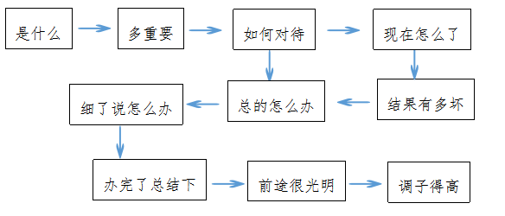

1、**这十个要点涵盖了话题所应包含的方方面面。**以此为根据分析问题，绝对不会漏项目，而且行文会收到**思考全面**这一buff的加成。

2、十个要点中，“多重要”与“现在怎么了”、“结果有多坏”同时出现，行文会收到**辩证的看待问题**这一buff的加成。

3、十个要素中，未来前景展望，这是第三个出采之处，行文会收到**发展的看待问题以及积极自信信念坚定**，这两个buff的加成。

4、十个要素步步为营，一步推出另一步，就和划好的路线图一样，每步有必然的逻辑关系。这样行文流畅通顺，会收到**结构清晰，表述流畅，富有逻辑**这个最重要的buff的回成。

**十步分析法的运用——策论文“32133”写作框架**

**1、确立写作风格**

我们可以把申论的写作风格概括为“三个务必”，即：**务必保持开门见山的破题方式，务秘保持严谨务实的行文风格，务必坚持无可质疑居高临下的语调语气**。

①**务必保持开门见山的破题方式**

好文章尤贵开头，好的开头决定了整篇文章的气质格调，对整篇文章层次高低至少有多半的影响。所谓凤头、猪肚、豹尾。文章的标题、开头的第一句以及第一段，都是文章的开头部分，这其中标题和首句的重要性尤其明显

**②务必保持严谨务实的行文风格**

申论虽不是机关公务行文，但客观上是为下一步从事机关公文写作进行预选。从这个角度来看，申论天然具备踏实务实的基因，应该以摒弃虚浮油滑为尚。申论行文，为忌者三：假、大、空；为尚者三：真、小、实。

**③务必坚持无可质疑居高临下的语气**

申论行文，要坚持绝对自信，保持对自身观点的绝对认同，无可质疑。行文层面，多用叙述句。叙事的视角较高，站在管理者的角度上，多用“要……”“必须……”“只有……”等句式。

**现象类问题策论文32133写作框架**

现在我们承接十步分析法的各要素，将其扩展，一篇典型申论作文的框架已然成型。我们把十要素组合，分成五个不同的段落部分，这就叫32133写作框架。

3是指开篇第一部分，也即第一段，有三个要点：即现象是什么，现象的意义，对待现象总的观点。写作要点是凤头：凤头引人眼球，所以要开宗明义，绝不绕圈子。

2是指文章第二部分，即第二段，有两个要点：**现象面临的现状和造成的后果**。写作要点是鸡胸：鸡胸凸出的明显，所以这一部分写作**要把问题说的尖锐**。

1是指文章第三部分，即第三段，有一个要点：**现象问题产生的原因和总的解决思路**。写作要点是狗腰：狗腰短而有力，所以要**简短为尚，力求一句话完事**。

3是指文章第四部分，一般包括三到四个自然段，即：**细的解决问题的办法分成3到4个小论点**。写作要点是猪肚：猪肚容量大，所以写作要点是**要充实，要论证充分，有理有据**。

3是指文章最后一部分，结尾段。包括三个要点：对于**全文的总结、展望以及立意的升华**。写作要点是豹尾，豹尾结实有力，猛甩之下声势惊人，所以写作要点是**强有力的总结，绝对自信的展望以及迅速的拔高立意，升华全文，绝不拖泥带水**。

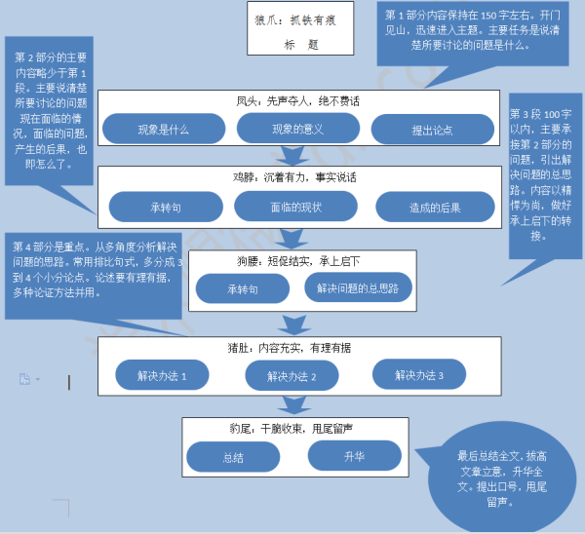

**实战示例：2016年广东省考（县级）申论话题作文**

材料（略）

题干：请根据全部给定材料（仅限给定材料），以“提高创新能力，促进创新发展”为题，写一篇策论文。（本题50分）

要求：对策合理，有针对性。条理清晰，论证严密，合乎逻辑。结构完整，表达准确，行文流畅。 篇幅在800-1000字。

**创新问题的问题“十要素”分析：**

①是什么：创新是以新知识、新技术为代表的新事物对旧事物的全面超越

②多重要：决定着生产力水平的高低，是衡量一个国家、民族整体整体实力的重要标志

③如何对待：必须提高创新能力，走创新发展之路

④现在怎么了：创新能力低下，创新发展滞后的问题也日益显露

⑤产生的结果：严重制约经济转型升级、企业提质增效，同时也影响到我国在国际社会中的竞争力。

⑥原因和总的怎么办：创新能力的缺失有其深刻的内在和外在原因，提高创新能力，必须以创新教育作为根本着力点，完善创新保障机制，营造创新创业的社会共识和环境氛围，以创业为基，促进创新发展。

⑦细了怎么办：教育是提高创新能力的根本所在；完善创新保障和激励措施是提高创新能力的重要抓手；关键在营造创新创业的环境氛围

⑧总结：创新能力的提高需要抓铁有痕，踏石留印的毅力，绝非一朝一夕之功方可完成

⑨展望：随着各方面的举措落地生根，全社会创新能力必将有质的提高，并最终形成以创新促发展的可持续发展之路

⑩升华：提高创新能力，以创新而求发展，不仅是中国制造2025和工业4.0的应有之义，也必将对新常态下经济转型升级提供重要助力，必将为实现两个一百年奋斗目标奠定坚实之基

**以32133框架组合十要素：**

3（第一段）：创新是以新知识、新技术为代表的新事物对旧事物的全面超越（是什么）。决定着生产力水平的高低，是衡量一个国家、民族整体整体实力的重要标志（多重要），必须提高创新能力，走创新发展之路（如何对待）。

2（第二段）：创新能力低下，创新发展滞后的问题也日益显露（现在怎么了），严重制约经济转型升级、企业提质增效，同时也影响到我国在国际社会中的竞争力。（产生的结果）。

1（第三段）：创新能力的缺失有其深刻的内在和外在原因，提高创新能力，必须以创新教育作为根本着力点，完善创新保障机制，营造创新创业的社会共识和环境氛围，以创业为基，促进创新发展（原因和总的怎么办）。

3（第四、第五、第六段）：教育是提高创新能力的根本所在；完善创新保障和激励措施是提高创新能力的重要抓手；关键在营造创新创业的环境氛围（细了怎么办）。

3（第七段）：创新能力的提高需要抓铁有痕，踏石留印的毅力，绝非一朝一夕之功方可完成（总结）。随着各方面的举措落地生根，全社会创新能力必将有质的提高，并最终形成以创新促发展的可持续发展之路（展望）。提高创新能力，以创新而求发展，不仅是中国制造2025和工业4.0的应有之义，也必将对新常态下经济转型升级提供重要助力，必将为实现两个一百年奋斗目标奠定坚实之基（升华）。

**最后的行文成篇：**

提高创新能力 促进创新发展

创新是以新知识、新技术为代表的新事物对旧事物的全面超越。新科技革命以来，创新已成为引领发展的第一动力，直接决定着生产力水平的高低，是衡量一个国家、民族整体整体实力的重要标志。“创新是民族进步的灵魂，是国家兴旺发达的不竭动力”，国家要发展，社会要进步，必须提高创新能力，走创新发展之路。

当前我国经济发展突飞猛进，取得举世瞩目的成绩，然而创新能力低下，创新发展滞后的问题也日益显露。创新人才多而不精，高精尖核心技术长期受制于人，企业竞争力差，长期处于国际产业分工的低端等种种创新能力低下暴露出来的问题，不仅严重制约经济转型升级、企业提质增效，同时也影响到我国在国际社会中的竞争力。创新能力缺失的问题，已成为全社会亟待解决的重大问题之一。

创新能力的缺失有其深刻的内在和外在原因，提高创新能力，必须以创新教育作为根本着力点，完善创新保障机制，营造创新创业的社会共识和环境氛围，以创业为基，促进创新发展。

首先，教育是提高创新能力的根本所在。创新从本质上讲是人的创新。创新能力的提高根本在提高人综合素质的发展。一是要加大对基础教育的投入，改革课程教育体系，提倡素质教育，全面提高学生科学素养水平，锻炼发散思维水平，有意识的引导学生树立创新思维。二是做好高精尖人才的培养和引进工作，通过优惠政策、人才公寓、资金扶持等多种措施，培养和吸进一批高精尖的专业人才，快速提升尖端领域创新能力。

其次，完善创新保障和激励措施是提高创新能力的重要抓手。一是完善知识产权保护体系，鼓励和保护创新，惩处侵权和抄袭等恶意行为，树立创新激励的正导向。二是改革和完善科研项目申请机制，完善科技成果转化机制，促进科研成果的落地转化，建立产学研一体化机制，维护科研人员的知识收益，提高待遇水平，增强资金和项目扶持。

第三，提高创新能力，促进创新发展的关键在营造创新创业的环境氛围。要加大对创新、创业的舆论宣传工作，树立创新典型范例，提高全社会干事创业，创新求变的整体共识。搭建创新平台，通过建设创客空间、孵化基地、融资平台等举措，综合运用金融、保险等手段，为创新提供扶持保障。从社会层面营造创新求变的整体氛围，形成人人求创新，事事求创新的社会共识。

创新能力的提高需要抓铁有痕，踏石留印的毅力，绝非一朝一夕之功方可完成。创新永远在路上。我们有理由相信，随着各方面的举措落地生根，全社会创新能力必将有质的提高，并最终形成以创新促发展的可持续发展之路。提高创新能力，以创新而求发展，不仅是中国制造2025和工业4.0的应有之义，也必将对新常态下经济转型升级提供重要助力，必将为实现两个一百年奋斗目标奠定坚实之基！

**二、概念类话题作文及政论文23113框架**

概念类话题就是材料或题干中给出了一个概念、命题，要求以此概念命题为主题，写作文章。典型的概念类话题作文考察形式如:

【真题举例1】2016年广州申论

题干：请以“公共舆论中的公共理性”为主题写一篇议论文。

要求：1.参考“给定材料”，可不拘泥于材料；2.题目自拟，观点明确，条理清晰，逻辑严密，论证充分·语言流畅；3.不必提供政策或改进政府工作的建议；4.不要大段摘抄材料；5.作答时必须用黑色墨水的签字笔或钢笔在答题卡的指定位置作答，作答在其他位置上的一律无效；6.字数在1200-1500字(计入标点与空格)。

【真题举例2】2010年河北省考申论第4题

题干：结合给定资料，以“经济社会发展中的资源意识和品牌意识”为话题，自拟题目，写一篇议论文。（40分）

要求：见解深刻，内容充实，层次清晰，表达生动，不少于1000字。

【真题举例3】2011年联考贵州卷申论第4题

题干：结合“给定资料”，以“家底”为题，联系实际，写一篇文章。（40分）

要求：（1）中心明确，联系实际恰当，内容充实；（2）语言通顺，条理清楚，结构完整；（3）不少于800字。

【真题举例4】2017年联考湖南卷申论第4题

题干：参考给定资料，以“平衡”为正标题，自拟副标题，自选角度，写一篇议论文章。（40分）

要求：立意明确，联系实际，不拘泥于“给定材料”；思路清晰，语言流畅；总字数1000—1200字。

**概念类话题政论文23113框架**

相对于策论文32133框架侧重表述“怎么办”部分，政论文则突出“多重要”，压缩“怎么办”部分的篇幅。政论文23113写作框架同样是将“十要素”整理组合成五个部分：

2是指开篇第一部分，也即第一段，有两个要点：概念是什么和怎么对待概念。写作的要点仍然是凤头：凤头引人眼球，所以要开宗明义，绝不绕圈子。

3是指第二部分，也即第二、三、四段：即将概念的重要性分成3到4个分论点，各以自然段的形式详细分析。写作的要点是猩胸：

1是指第三部分，也即第五段，有一个要点：针对上面提到的概念的重要性，从相反的角度论述没有了概念的危害、后果。写作要点是猫腰：要像猫的腰一样柔且韧性十足，不需要要大的篇幅，只需要如上文的猩胸作对比，凸显出一分为二的辩证思维能力即可。

1是指第四部分，也即第六段，有一个要点：总的该怎么做。既然偏重政论，自然对策也被压缩为一个小段。此处篇幅尽可压缩到一至两句话，但也必不可少，属于对文章锦上添花的部分。写作重要是狗腹：要且露且藏，小而精悍

3是指第五部分，也即第七段，有三个要点：总结、展望、升华。写作要点与经典框架相同，要如豹尾一般干脆收束，甩尾留声。

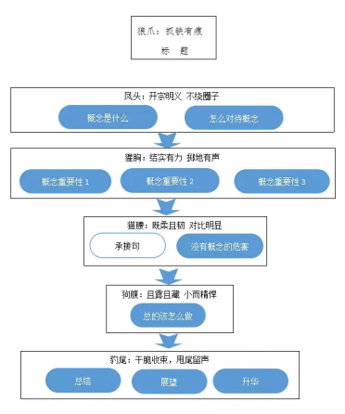

**实战示例：2016年广东省考（县级）申论话题作文**

材料（略）

题干：请以“公共舆论中的公共理性”为主题写一篇议论文

要求：1.参考“给定材料”，可不拘泥于材料；2.题目自拟，观点明确，条理清晰，逻辑严密，论证充分·语言流畅；3.不必提供政策或改进政府工作的建议；4.不要大段摘抄材料；5.作答时必须用黑色墨水的签字笔或钢笔在答题卡的指定位置作答，作答在其他位置上的一律无效；6.字数在1200-1500字(计入标点与空格)。

**“公共舆论中的公共理性”问题“十要素”分析：**

①是什么：公共理性更多的是相对公共舆论而言，它是公众社会交往中通过对话、协商等形式形成的公共性的理性原则和价值导向

②多重要（展开讲）：公共理性是正确引导公共舆论导向的重要抓手。公共理性是培育健康网络生态的必备保障。公共理性可以有效提升网民综合素质。

③如何对待：公共理性作为公共舆论健康发展的基石，必须重点关注，悉心培育

④现在怎么了：事实证明，公共舆论中如果理性缺位，不仅会衍生诸如网络谣言、暴力、犯罪等舆论乱象，使社会矛盾、公民合理需求等要求得不到合理纾解，同时也严重侵害公民正当权利，误导舆论导向，扩大社会矛盾裂隙，对网络生态健康发展以至网络强国建设等构成严重挑战。

⑤产生的结果：（与上一条合并即“没有了的危害”）

⑥原因和总的怎么办：公共舆论中的理性错位和缺失绝非某一个单方面原因所造成，而是多方面原因综合作用的结果。培育公共舆论中的公共理性，必须从培育舆论导向、构建良性网络生态、提高网民综合素质等多方面入手，群策群力。

⑦细了怎么办：（“原因和总的怎么办”与“细了怎么办”压缩合并为“怎么办”）

⑧总结：总之，公共舆论的发展亟需公共理性参与，培育公共理性，要全社会共同参与，群策群力。

⑨展望：我们有理由相信，随着网络生态的良性发展，网民综合素质的逐步提高，理性的社会共识必将实现，公共舆论中的理性话语也会越来越多的出现，并最终凝聚出公共理性的坚强声音。

⑩升华：培育公共理性，不仅是十三五规划建设网络强国的切题之意，也必将对社会健康发展提供内生动力和坚强保障！

**以32133框架组合十要素：**

2（第一段）：公共理性更多的是相对公共舆论而言，它是公众社会交往中通过对话、协商等形式形成的公共性的理性原则和价值导向（是什么）。公共理性作为公共舆论健康发展的基石，必须重点关注，悉心培育（如何对待）。

3（第二、三、四段）：公共理性是正确引导公共舆论导向的重要抓手。公共理性是培育健康网络生态的必备保障。公共理性可以有效提升网民综合素质。（多重要）。

1（第五段）：事实证明，公共舆论中如果理性缺位，不仅会衍生诸如网络谣言、暴力、犯罪等舆论乱象，使社会矛盾、公民合理需求等要求得不到合理纾解，同时也严重侵害公民正当权利，误导舆论导向，扩大社会矛盾裂隙，对网络生态健康发展以至网络强国建设等构成严重挑战。（没有产生的危害）

1（第六段）：公共舆论中的理性错位和缺失绝非某一个单方面原因所造成，而是多方面原因综合作用的结果。培育公共舆论中的公共理性，必须从培育舆论导向、构建良性网络生态、提高网民综合素质等多方面入手，群策群力。（怎么办）。

3（第七段）：总之，公共舆论的发展亟需公共理性参与，培育公共理性，要全社会共同参与，群策群力。（总结）。我们有理由相信，随着网络生态的良性发展，网民综合素质的逐步提高，理性的社会共识必将实现，公共舆论中的理性话语也会越来越多的出现，并最终凝聚出公共理性的坚强声音。（展望）。培育公共理性，不仅是十三五规划建设网络强国的切题之意，也必将对社会健康发展提供内生动力和坚强保障！（升华）。

**最后的行文成篇：**

公共理性是舆论健康发展的基石

公共理性更多的是相对公共舆论而言，它是公众社会交往中通过对话、协商等形式形成的公共性的理性原则和价值导向。公共理性对于正确引导公共舆论导向，营造健康网络生态，促进网络和舆论健康发展，建设网络强国等具有重要意义。公共理性作为公共舆论健康发展的基石，必须重点关注，悉心培育。

公共理性是正确引导公共舆论导向的重要抓手。公共舆论宣传的核心是坚持理性导向，在公共事件、突发事件的报道中保持理性，避免事件发酵炒作。以公共理性为标准，可以督促新闻媒体主动甄别假新闻、网络谣言，有效避免恶意炒作社会矛盾和焦点话题，防止网络暴力等事件的出现。公共理性是新闻媒体行业自律意识的重要体现，是坚持客观公正的立场态度，保持正确的舆论导向的着力点所在。

公共理性是培育健康网络生态的必备保障。公共理性是构建建良性发展网络生态总的切入点。以公共理性为标准，有利于坚持开放创新的发展理念，积极主动适应网络快速发展的现状。也有利于加强网络监管力度，创新监管、监督方式方法，主动适应新媒体时代的传播特点，改进工作方式。公共理性反映出公众参与热点现象的现实需求，对于纾解社会矛盾，快速处理突发事件，促进信息公开，弘扬正能量驱散负面消息，营造风清气正的和谐网络生态等都有重要作用。

公共理性可以有效提升网民综合素质。以公共理性为保障，可以引导和树立网民责任和担当意识，营造不造谣、不传谣、不信谣的社会共识。公共理性的培育对于提高信息服务能力，提升网民综合素养，壮大一批高素质的意见领袖，合理引导话题导向，扩大社会共识具有重要战略意义。

事实证明，公共舆论中如果理性缺位，不仅会衍生诸如网络谣言、暴力、犯罪等舆论乱象，使社会矛盾、公民合理需求等要求得不到合理纾解，同时也严重侵害公民正当权利，误导舆论导向，扩大社会矛盾裂隙，对网络生态健康发展以至网络强国建设等构成严重挑战。

公共舆论中的理性错位和缺失绝非某一个单方面原因所造成，而是多方面原因综合作用的结果。培育公共舆论中的公共理性，必须从培育舆论导向、构建良性网络生态、提高网民综合素质等多方面入手，群策群力。

总之，公共舆论的发展亟需公共理性参与，培育公共理性，要全社会共同参与，群策群力。我们有理由相信，随着网络生态的良性发展，网民综合素质的逐步提高，理性的社会共识必将实现，公共舆论中的理性话语也会越来越多的出现，并最终凝聚出公共理性的坚强声音。培育公共理性，不仅是十三五规划建设网络强国的切题之意，也必将对社会健康发展提供内生动力和坚强保障！

**--------------------------------------------------------------**

**更多十步分析法破解申论大作文的应用，请关注我公众号：申论十步谈**

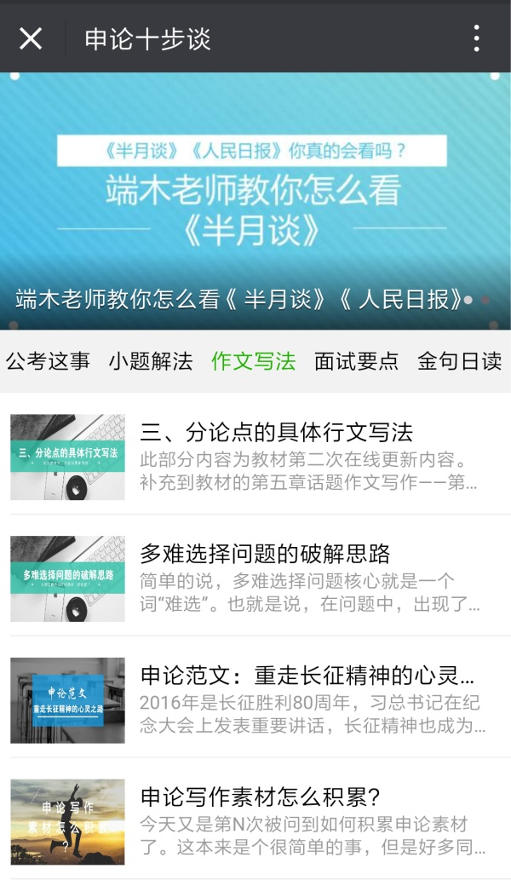

**或者加入十步谈申论QQ群：414763609**

**赠人玫瑰，手留余香**

**愿你公考之路香满一程**

